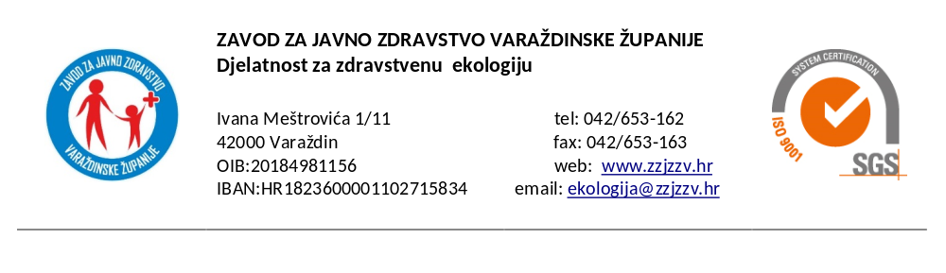
Varaždin, 02.11.2026.

JAVNA OBAVIJEST
Predmet:
Zdravstveno neispravna voda za ljudsku potrošnju lokalne vodoopskrbe ĐURINOVEC
Obavještavamo korisnike vode za ljudsku potrošnju priključene na navedeni lokalni vodoopskrbni sustav da je voda, prema rezultatima provedenih laboratorijskih ispitivanja, zdravstveno neispravna u pogledu ispitanih mikrobioloških parametara, sukladno Zakonu o vodi za ljudsku potrošnju (NN 30/23).
NAPOMENA:
Obzirom da postoji rizik za zdravlje ljudi koji bi bez daljnje obrade pili takvu vodu, korisnicima u navedenim zonama opskrbe preporučuje se konzumacija provjereno zdravstveno ispravne vode, pakirane ili iz drugih opskrbnih izvora. Ako se ipak koristi voda iz lokalnog vodovoda, preporučuje se prokuhavanje vode za ljudsku potrošnju kroz najmanje 3 minute i čuvanje takve vode na hladnome u istim posudama u kojima je prokuhavanjem postignut solidan dezinfekcijski učinak. Uz navedenu mjeru preporuča se redovito skidanje te čišćenje perlatora uz pojačano ispiranje slavine (puni mlaz najmanje 1 minutu). Ovu mjeru je potrebno provoditi dok sanacijom ne bude postignut učinak potvrđen slijedećim negativnim fizikalno-kemijskim i mikrobiološkim nalazom vode za ljudsku potrošnju iz lokalnog vodoopskrbnog sustava o čemu će nadležne službe pravovremeno obavijestiti stanovništvo.
Jedinici lokalne samouprave savjetuje se ugradnja automatskog dozatora klora obzirom na učestalo ponavljanje nesukladnih mikrobioloških nalaza.

